Додаток до рішення виконкому міської ради
________________ № ________

РОЗТАШУВАННЯ ЗАСОБУ ЗОВНІШНЬОЇ РЕКЛАМИ
Адреса м. Луцьк, вул. Львівська, 75
Власник ТОВ «АТБ-МАРКЕТ»
Коротка характеристика ЗЗР двосторонній рекламний вказівник
розміром 0,7 м х 1,2 м

Ситуаційна схема Комп’ютерний макет на
фоні оточуючої забудови
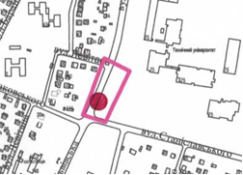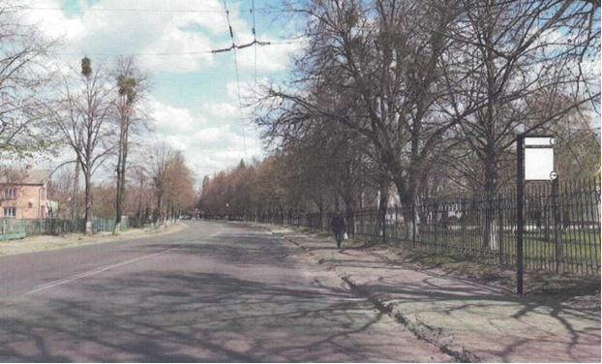
Схема розміщення засобу зовнішньої реклами, М 1:500

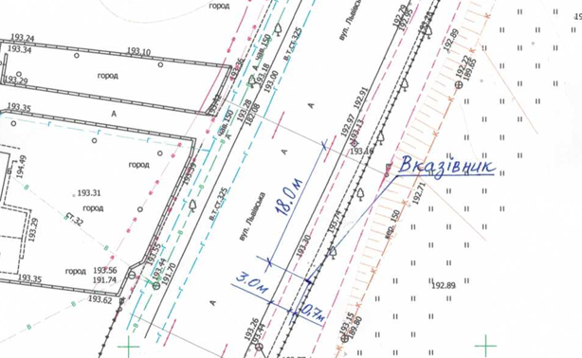

Перший заступник
міського голови Григорій НЕДОПАД

Рибай 777 881

